

**猪名川町プレスリリース**

**令和６年（2024）５月29日**

**報道関係各位**

**猪名川町役場**

**企画政策課広報戦略室**

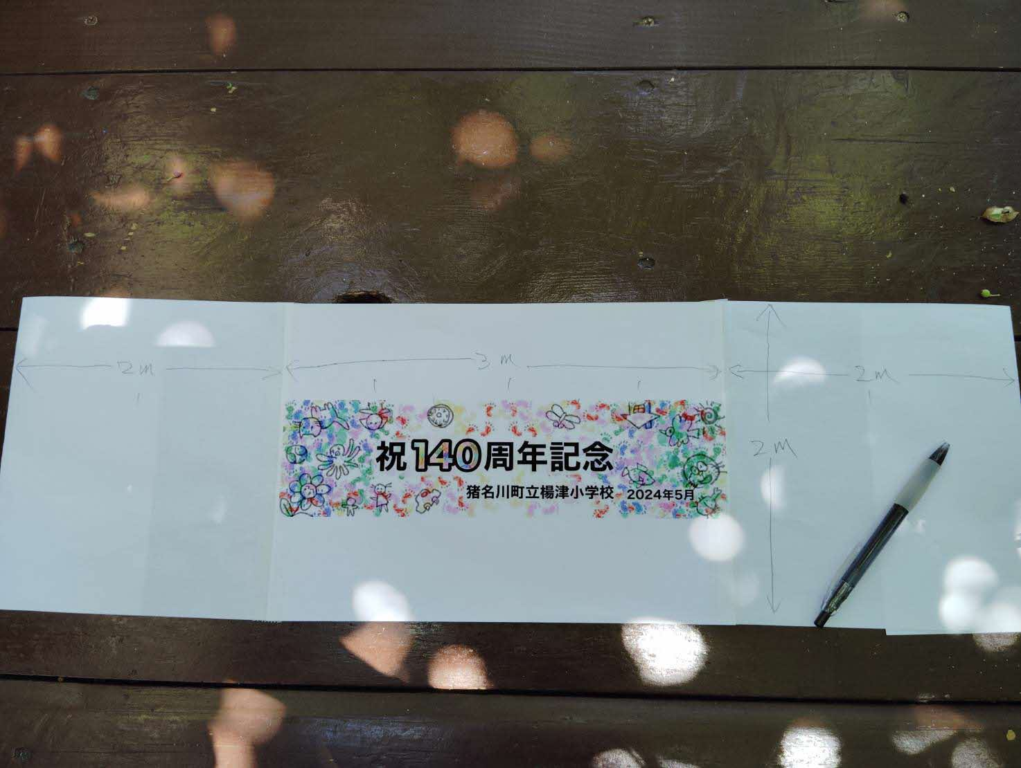

**完成予定図※絵は児童が当日作成　標語文字は後日筆入れします**

**楊津小学校創立140周年記念**

**児童が地元の芸術家たちとアートでコラボ**

**【概　要】**

令和6年6月14日(金)の10:50～12:25に猪名川町立楊津小学校の児童１～６年生49名が、地元の芸術家たちと一緒にアートでコラボする企画を予定しています。

令和6年6月1日に創立140周年を迎える楊津小学校では、毎朝地域の見守りボランティアをしてくださっている猪名川美術協会会長との縁で、同協会の会員有志6名(会員15名)と、小学校体育館で７ｍ×２ｍの布に水性アクリル塗料や絵の具を使って楊津小学校区の大好きな物・場所・人、未来の夢を描きます。絵画指導は同協会の方がおこない、中央には児童から募った「あいさつ」に関する標語が児童投票のもと決定して記されます。児童の描いたアート作品が、温かいぬくもりのある木の校舎とともに、学校を彩り地域を元気にする応援幕として、フェンスに飾られる予定です。

**【問合せ】**

猪名川町立楊津小学校　潮田 真知子校長([℡:072](TEL:072)-768-0010)